2012-2013学年高二上学期期中语文试题
(考试时间150分钟 满分150分)
第Ⅰ卷(阅读题 70分)
一.现代文阅读（9分）
阅读下面的文字，完成1--3题。
据ScienCentral网2010年9月29日消息，自1675年荷兰科学家列文虎克（音译）第一次发现细菌以后，人们才知道周围存在着许多肉眼看不见的微小生物。这些生物有些对人类无害甚至有益，有些则会引起致命的疾病。为此，科学家发明了抗生素来专门对付有害菌。
医学界把那些治疗细菌、真菌或立克次氏体感染的药物称作抗生素，这类药物是从细菌或霉菌中分离的，或者是人工合成的，它可以通过多种方式来抑制感染，如：抑制细胞壁合成；激活一系列溶解细胞壁的酶，增加细胞膜通透性；干扰蛋白质合成或者核酸合成等。
研究人员发现，使用抗生素的几十年时间里，通过细菌间的遗传物质传递，菌群的抗药性明显增加，有的甚至产生了多重抗药性。如果将细菌限制在正常环境内，这类有抗药性的细菌或许对人无害，但一旦污染伤口或引起术后感染，将会产生致命后果，这些耐药细菌毒力很强而大多数高效抗生素又战胜不了。许多可怕的毁灭性新生或再生性传染疾病正在世界各个角落出现，如20世纪50年代在欧美就发生了耐甲氧西林金黄色葡萄球菌的感染，这种感染很快席卷全球，有5000万人被感染，50多万人死亡。
各国学者研究发现，耐药菌的出现是人类不合理使用抗生素的直接后果，并且细菌产生耐药性的速度远远快于人类新药开发的速度。如不遏止，人类将进入"后抗生素时代"，即回到抗生素发现之前人们面对细菌性感染束手无策的黑暗时代。
中国是世界上滥用抗生素最为严重的国家之一，世界卫生组织在国际范围内的调查显示，住院患者使用抗生素的约30％，而我国却占80％～90％，其中使用广谱抗生素或联合使用两种以上抗生素的占58％，就连门诊感冒患者都有75％使用抗生素，大大超过了已经很不正常的国际平均水平,这使得我国的细菌耐药性问题尤为突出。我国临床分离的一些细菌对某些药物的耐药性已居世界首位。
造成我国抗生素滥用的原因有很多，有几点可能是我们应该特别关注的：一是医疗卫生系统对医务人员如何正确使用抗生素缺乏行政与法律的规定，医务人员在抗生素的使用上存在不规范的操作。二是抗生素在畜牧业中的大量使用，导致在环境中大量的抗生素释放和耐药细菌的驯化与进化。这不光是我们国家的问题，也是全球性的问题。
当前，世卫组织已呼吁各国采取紧急措施杜绝多重耐药菌株的出现和传播。越来越多的国家更多的是被迫采取立法手段禁用抗生素。我国已再次将抗生素明确规定为处方用药，同时，正在起草《合理使用抗生素指南》，并下发了《关于开展抗菌药物合理使用的宣传活动的通知》，以此来规范对抗生素的使用。
1．根据文意，下列关于抗生素的说法不正确的一项是( ) (3分)
A．抗生素是从细菌或霉菌中分离的，或者是人工合成的，可以治疗细菌、真菌或立克次氏体感染的药物，但是不能滥用。
B．抗生素抑制感染的方式有抑制细胞壁合成、干扰蛋白质合成或者核酸合成等等。
C．科学家发明抗生素来对付有害细菌，人类使用抗生素的历史可以回溯到1675年。
D．如果进入后抗生素时代，由于细菌的耐药性越来越强，人们将难以用抗生素来治疗细菌性感染。
2．根据文意，对"人类面临抗生素危机"理解正确的一项是( ) (3分)
A．滥用抗生素使很多细菌对抗生素产生了严重的耐药性，各种细菌都产生了多重耐药性。
B．人类新药开发的速度跟不上细菌产生耐药性的速度，如不遏止人类不合理使用抗生素这一现象，人类将进入"后抗生素时代"。
C．抗生素的大量运用降低了人的抵抗能力，使人更容易受到细菌的侵害。
D．抗生素危机已经引起人类高度注意，解决这一问题的最佳办法就是立法禁用抗生素。
3．根据原文提供的信息，下列推断正确的一项是（ ）(3分)
A．为彻底解决耐药细菌对人类的危害，人类将集中主要精力，研究新型的更高效的抗生素。
B．抗生素危机凸现了当前医疗界道德缺失问题之严重，可以想见，国家将加强医疗道德建设。
C．在畜牧业中，只要科学合理地使用抗生素，就不会出现耐药细菌的驯化与进化。
D．如果多重耐药菌株的出现和传播在我国越来越严重，那么我国采取立法手段禁用抗生素不是不可能的。
二.古诗文阅读（36分）
（一）文言文阅读（19分）
阅读下面的文言文，完成4—7题。
周美字之纯，灵州回乐人。少隶朔方军，以才武称。赵保吉陷灵州，美弃其族，间走归京师。天子召见，隶禁军。契丹犯边，真宗幸澶州，御敌城北门，美慷慨自陈， 愿假数骑缚契丹将至阙下，帝壮之，常令宿卫。
天圣初，德明部落寇平凉方渠，美以军侯戍边，与州将追战，破之于九井原、乌仑河，斩首甚众。累迁天武都虞侯。元昊反，陕西用兵，经略使夏竦荐其才，擢供备库使、延州兵马都监。夏人既破金明诸寨，美请于经略使范仲淹曰：“夏人新得志，其势必复来。金明当边冲①，我之蔽也，今不亟完，将遂失之。”仲淹因属美复城如故。数日，贼果来，其众数万薄金明，阵于延安城北三十里。美领众二千力战，抵暮，援兵不至。乃徙兵山北，多设疑兵。夏人望见，以为救至，即引去。既而复出艾蒿寨，遂至郭北平，夜斗不懈。美率众使人持炬从间道上山，益张旗帜，四面大噪，贼惧走。获牛羊、骆驼、铠甲数千计，遂募兵筑万安城而还。敌复寇金明，美引兵由虞家堡并北山而下，敌即引退。迁文思使，徙知保安军。
元昊大入，据承平寨。诸将会兵议攻讨，洛苑副使种世衡请賫三日粮直捣敌穴。美曰：“彼知我来，必设伏待我。不如间道掩其不意。”世衡不听。美独以兵西出芙蓉谷，大破敌。世衡等果无功。
自陕西用兵，诸将多不利，美前后十余战，平族帐②二百，焚二十一，招种落内附者十一族，复城堡甚多。在军中所得禄赐，多分其麾下，有余，悉飨劳之。及死，家无余资。
（节选自《宋史·列传第八十二》）
注：①边冲：边疆要塞。②族帐：我国少数民族聚族而居所设的帐幕，也指部族。
4．下面句子中加点词解释正确的一项是（ ）(3分)
A．间走归京师 间：中间
B．德明部落寇平凉方渠 寇：占领
C．仲淹因属美复城如故 属：嘱咐
D．其众数万薄金明 薄：以……为薄，轻视
5．下面的句子中全都表现周美“用兵谋略”的一组是（ ）(3分)
①美以军侯戍边，与州将追战。②擢供备库使、延州兵马都监。③夏人望见，以为救至，即引去。④益张旗帜，四面大噪⑤遂募兵筑万安城。⑥美独以兵西出芙蓉谷，大破敌。
A．③④⑥ B．①③④ C．①④⑥ D．②⑤⑥
6．下列叙述不符合原文意思的一项是（ ）(3分)
A．周美在赵保吉反叛时，不顾家人，投奔朝廷，受到皇帝的赏识，经常让他在宫中护卫自己。
B．德明部落反叛时，周美作战勇敢，消灭敌人众多，升迁作了天武都虞侯，并且受到经略使夏竦的举荐。
C．元昊进攻大宋，周美为种世衡出主意，种世衡不听，结果周美打了胜仗，种世衡却最终无功。
D．周美对部下很好，所得赏赐多分给了部下，在他死的时候，家里没有多余的财物。
7．把下面句子翻译为现代汉语。
（1）美慷慨自陈，愿假数骑缚契丹将至阙下，帝壮之。 （5分）
（2）金明当边冲，我之蔽也，今不亟完，将遂失之。（5分）
（二）古代诗歌阅读(11分)
阅读下面这首唐诗，回答问题。（11分）
诣红楼寻广宣①不遇留题 李 益
柿叶翻红霜景秋，碧天如水倚红楼②。
隔窗爱竹无人问，遣向邻房觅户钩③。
注：①广宣：一位善诗的僧人，与作者常有往来，诗酒唱和，过从甚密。 ②红楼：长安城东北角的安国寺内朱红色的大楼，巍然屹立，富丽堂皇。 ③户钩：开门的工具。
8．诗歌第二句中哪个字用得最妙?试简要赏析。（5分）

9．请找出三、四句的细节描写，并分析其妙在何处。（6分）

（三）古诗文默写。（6分）
10补写出下列名篇名句中的空缺部分。（6分）
（1）老当益壮， ，穷且益坚 。（王勃《滕王阁序》）
（2） ，临清流而赋诗。聊乘化以归尽， ！（陶渊明《归去来兮辞》）
（3）外无期功强近之亲， ， ，形影相吊。（李密《陈情表》）
三.文学类文本阅读（25分）
11.阅读下面小说，完成（1）---（4）题
贫困却不潦倒的风度
天 歌
张罗同学聚会时，我们这些混得不错的同学很自觉很有风格地把费用划为三等：混得一般的交300；混得不好的，一分钱都不用出；混得好的，聚会缺多少，补多少，兜底。大家图的就是个 乐儿，不想让自家兄弟姐妹为几两银子犯难。
尽管这样，班长还是颇为担心地说：九度能来吗？
是啊，九度是那样好面子的一个人，这些年，先是在有着大好前途的机关里受了牵连下岗，后是爱人查出了淋巴癌，再后来跟人合伙开饭店，饭店没开起来，借来的钱却全让人卷走了。九度这些事都是在校友录上，同学们辗转相传的。九度也来校友录，留言却总是说些好事：姑娘考了第一名(尽管那只是小学二年级的期中考试)；妻子终于不用再去化疗了。还有，他给报社提供的新闻线索被采纳了，人家给了50块钱。
有同学提议大家凑些钱帮帮九度，好歹阶级兄弟一场。却不想班长乘兴而去，败兴而归，他说：那家伙说他还想捐点钱出来给谁呢！人家的日子过得好着呢！同学说：你看九度，日子都过成那样了，还是绷着，还装，死要面子活受罪。
是的，九度上学那会儿就是瘦死不倒架的那种人。按照规定，九度是可以申请贫困贷款的，他却硬撑着不肯，同学中一度流传着他的一句名言：把钱留给更困难的同学吧。并把这句话演变成各种版本：把不及格的机会留给渴望人生完美的同学吧！把失恋的痛苦留给没有痛苦过的漂亮女生吧！那年冬天，东北那叫嘎嘎冷，连件旧棉衣都没有的九度走路全靠跑。他说：本来在零度边缘，这一跑，温度“噌”地蹿了九度。其实，九度说的是39度，不过冻得嘴一哆嗦，“30”就吞了下去。这话风行了起来，九度就叫了九度，并以迅雷不及掩耳之势淹没了他的本名。
聚会那天，九度还真来了。不光来了，还穿得特别利索。一身浅灰色的西装配了一条红格子领带，比好些混得不错的同学收拾得还像成功人士。有同学上去就是一拳，说：你个九度，不装能死啊？咱们哥们儿，谁还笑话你不成？
九度打着哈哈，跑前跑后张罗着。席间，大家喝酒聊天，牢骚怨气差点就把酒店的天花板顶起来：什么股票太没谱了，说套牢就套牢，十几万转眼就打了水漂儿；什么现在的孩子太难管了，钢琴说白买就白买，那玩意儿放家里死占地方，又不能当写字台使；什么现在的官场简直就没法混，大领导之间都别扭着，听谁的话站谁的队，有学问着呢！九度笑着给大家布菜、倒酒，一哥们儿喝得有点大，硬着舌头说：九度，你说你点背的，啥啥没赶上，要不咋也弄个副局干干。
我们都拦着那哥们儿不让他哪壶不开提哪壶，如果同学聚会整成富人对穷人的颐指气使就没劲了。没想到九度却端起酒杯，对大家说：“我九度这些年是遇到些事，但是，还好，都扛过来了。我正有个好消息要告诉大家呢，今年我闺女以全市第一名的成绩考上了省重点，学费全免。”我的天！我暗叫一声，给儿子找了4个补习老师，结果连市重点的门都没摸着。九度说：“我也重新上岗了，电视台聘我当特约记者，咱也混进新闻界了。还有，我爱人从得癌症到今天已经8年了，也就是说，我们每一天都在创造着生命的奇迹……”
九度一口干掉了杯里的酒，不知为什么，刚才那些牢骚满腹或者臭显摆的哥们儿都有点蔫，咋好像自己的日子过得没九度带劲呢？
聚会结束时，班长拿出了账单。账单上，九度的名字下面没有写交钱的金额，而是写着一行字：物品搬放、保管，接送……班长说：九度不肯白白占大家的便宜，他没交钱，一定要以别的方式补偿回来。
还有，他的那身西装是他从前在机关时做的，他的妻子最近很不好……
看着依旧忙忙碌碌送同学的九度，我说：换了我们，谁可以做到像九度那样贫穷却不潦倒，活得生气勃勃的呢？
是的，我们眼里要面子的九度，其实要的是一种有尊严的生活方式。贫穷不可怕，可怕的是看不到生活里的温暖，失去了对生活的热情。在这一点上，九度表现得相当有风度。

11.(1)下列对小说的分析和概括，不正确的两项是( )（5分）
A．小说第二段班长的担心，为后文故事情节的发展设置了悬念，激起了读者的阅读兴趣。
B．毕业后的九度生活境遇不佳，却在校友录上只报喜不报忧，并且拒绝大家的帮助，都是因为他死要面子，这为他后来的转变作了铺垫。
C．一句“把钱留给更困难的同学吧”被同学们演绎出了各种版本，这虽然是在开九度的玩笑，但玩笑中却包含着大家对九度“瘦死不倒架”的敬佩。
D．小说运用插叙的叙述方式，肖像描写、动作描写、语言描写等描写手法，塑造了主人公九度的形象。
E．小说通过一波三折的故事情节，表现了人生中，重要的不是生活境遇，而是面对生活的态度这一主题，引发了我们对人生的思考。
(2)小说的主人公九度是一个什么样的形象，请结合文章内容分条陈述。（6分）

(3)“同学们”在小说中有什么作用，请简要分析。（6分）

(4)结尾两段，有人说是画蛇添足，有人说其必不可少，你的观点是什么？请结合全文探究。（8分）
第Ⅱ卷 表达题（80分）
四.语言文字运用（20分）
12．下列各句中，加点的成语使用恰当的一项是（ ） (3分)
A．从初中进入高中，学生普遍存在着心理和学习方法不适应的问题，星光中学每年秋季对新生例行公事进行的“让我走近高中”系列活动，取得了较好效果。
B．罕台川水从它的前面流过，孤子梁与它临川相视，一道缆车临空飞架其间，形成一道大漠旅游的独特风景线，此次旅游虽为一日千里，行程很紧，但仍给我留下极深刻的印象。
C．一向关心人民疾苦的段君毅，了解到老根据地人民的生活艰难拮据，他说：“我们不能得鱼忘筌啊！”
D．暴风来临时，一定要关闭驾驶室门窗，因为此时正是司机用眼睛观察交通动态的时候，但此时眼睛被沙尘遮住看不清前方路况，可谓临深履薄。
13．下列各句中没有语病的一项是（ ）（3分）
A．在与默克尔就欧债问题交换意见时，温家宝表示，中国支持维护欧元稳定，但要想真正解决欧债问题，关键在于欧盟自身起决定性作用。
B．是否调动了农民的积极性，是否提高了农民的主体意识，是否使农民对新农村的感觉比以前好了，是新农村建设的关键。
C．瑞典沃纳什堡地方法院19日下午宣布，批准瑞典萨博汽车公司提出的破产，至此，拥有六十年辉煌历史的萨博汽车公司走到了尽头，这让很多车迷黯然神伤。
D．刘谦从小就对魔术产生了浓厚的兴趣。刚上小学时，每天放学后，他都会到商场里看卖魔术道具的人变魔术，那些神奇的魔术非常的让他记忆深刻。
14．依次填入下面文字中横线处的语句，与上下文衔接最恰当的一组是（ ）（3分）
读书原为自己受用，多读不能算是荣誉，少读也不能算是羞耻。 必能养成深思熟虑的习惯，以至于变化气质 ，譬如漫游“十里洋场”，虽珍奇满目，徒惹得眼花缭乱，空手而归。 ，如暴发户炫耀家产，以多为贵。这在治学方面是自欺欺人，在做人方面是趣味低劣。
①多读如果彻底 ②少读如果彻底
③多读而不求甚解 ④少读而不求甚解
⑤世间许多人读书只为装点门面 ⑥世间许多读书人只为装点门面
Ａ． ②③⑤ Ｂ．①③⑥ Ｃ． ②④⑤ Ｄ．①④⑥
15．给下面这则消息加一个标题（不超过25个字）（5分）
2012年诺贝尔文学奖颁发给中国作家莫言的消息，正在改变着中国各地未来的中学语文教材，已经有两大出版社表示，会考虑在语文课本中增加莫言的作品和有关诺贝尔文学奖的相关介绍。但是一些专家担心，对于中学生而言，接受和学习莫言先生的魔幻现实主义文风可能存在难度。 昨日上午，记者分别与人教社、语文社这两家中国目前中学语文教材最重要编写单位取得联系，并采访教育界和出版界专家，共同剖析莫言获得诺贝尔文学奖将对中学语文教学所带来的改变。语文社表示，昨日开会确定莫言作品入选修，人教社表示，如果编入课本会选择浅显文章。尽管这两大出版社表现出了极强的积极性，但是这本身并不妨碍民间乃至学术界对这一议题继续展开讨论：莫言作品真有必要选入教材吗？

16．人们对“英雄”的评价有不同标准，请仿照画线句子，选择两个人物，表达你对“英雄”的理解。要求：①符合作品的情节和人物的思想性格；②句式相近；③每个仿句不超过50个字。（6分）
翻开《水浒传》，林冲说：“英雄要有血性。虽然我曾苟全忍让，但当我将尖刀插入贼人的心窝，顶着风雪迈向梁山的时候，我就是英雄。”
翻开《史记》，
翻开《三国演义》，
五、写作（60分）
17．阅读下面的材料，根据要求写一篇不少于800字的文章。
保罗•迪克的祖父留给他一座美丽的森林庄园，不幸的是一场山火烧毁了他的森林。一天，十分伤心的保罗走到一条街上，看见一家店铺门口在排队购买用于烤肉和取暖的木炭。他眼睛一亮。回去后，他雇了几个炭工，把庄园烧焦的树木加工成木炭，送到集市上的木炭分销店。他用卖木炭得来的一笔不小的钱在第二年春天购买了一大批树苗，终于让自己庄园又新绿滚滚。其实，在这个世界上，没有绝对的失败。很多时候，埋没或毁坏自己的往往不是别人，恰恰是自己。

要求选好角度，确定立意，明确文体，自拟标题；不得脱离材料内容和含意的范围作文，不要套作，不得抄袭。
语文2012——2013答案
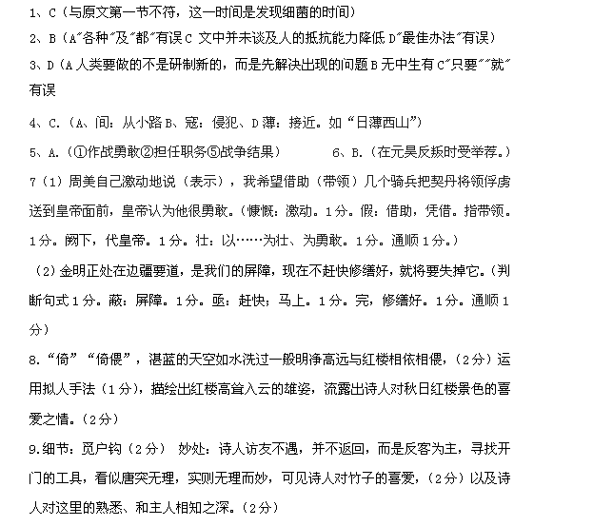11、答案： （1）BE解析： B．“都是因为他死要面子，这为他后来的转变作了铺垫”错，死要面子是有的人的看法，而非九度的实际特征，而九度的生活态度始终未变，所以涉及不到“转变”这一说法。E.并非“一波三折”。
（2） 九度是一个贫困却不潦倒，屡遭不幸却能以一种热情、坚强、乐观的心态，一种有尊严的生活方式，去面对人生的生活强者的形象。
坚强、乐观：他人生多舛，上大学时，生活贫困，工作后受牵连下岗，后来爱人查出了淋巴癌，做生意失败，又被人欺骗，但他丝毫没有消沉之气，而是坚强面对，勇于承担，并且总是能看到生活中的温暖，热情地对待生活。 自尊自立：拒绝接受贫困贷款，在校友录上的留言向来是报喜不报忧，拒绝接受同学们的帮助，在聚会上拿不出钱却不肯白占大家的便宜，一定要以别的方式补偿回来都表现了他的自尊自立。
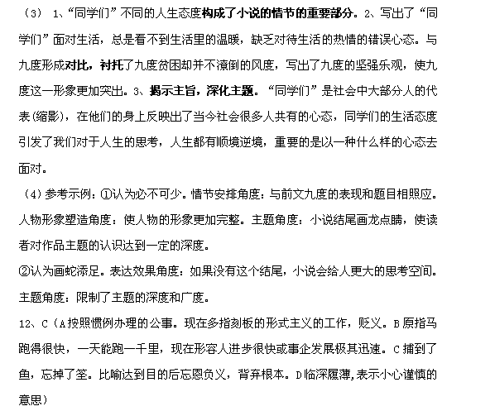13、B(A“关键在于欧盟自身起决定性作用”句式杂糅BC“批准瑞典萨博汽车公司提出的破产”应为“破产申请”D“那些神奇的魔术非常的让他记忆深刻”应为“那些神奇的魔术让他记忆非常的深刻”)
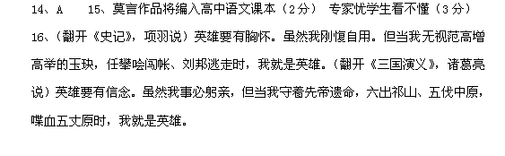17、【解析】抓住材料中的关键句子“在这个世界上，没有绝对的失败。很多时候，埋没或毁坏自己的往往不是别人，恰恰是自己”，进行立意：谁来拯救自己。
1、其实，一个人失败并不可怕，可怕的是意志已经垮掉。战胜困难，不断超越自己 自己挽救自己 只有自己才能拯救自己
2、爱迪生说过：“最值得回忆的是我无数次对失败的超越，是我对发明创造的渴望，是我面对挑战以不动摇信念的意志，是我有一颗从不向困难低头的心！”失败只是暂时的，只不过是滔天水上的一座恐吓人的“独木桥”，只要走过去，等待你的就是成功。心灵的复苏是希望的升起，只有奋斗才是改变一切的杠杆。失败的对面是成功！
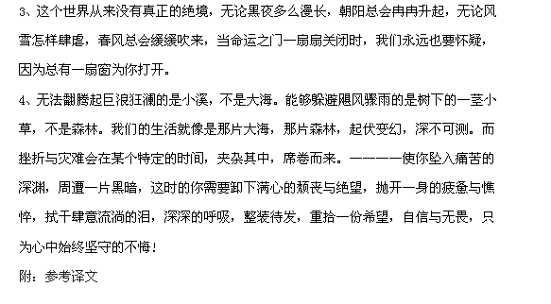周美子之纯，是灵州回乐人，年轻时参加朔方军。凭着才能和武功被人称道。在赵保吉攻破灵州后，周美离开亲族，秘密投奔京师，被天子召见，参加了禁卫军。契丹侵犯边界，宋真宗驾临澶州，在澶州城北门御敌。周美激动地表示，我愿意带领几个骑兵把契丹将领俘虏送到皇帝面前，皇帝认为他很勇敢，常让他在宫中负责保卫工作。
天圣初年，德明部落侵犯平凉方渠，周美以军侯身份戍边，和州将一道追杀敌人，在九井原、乌仑河把敌人大败，杀敌甚众。积累战功升迁为天武都虞侯。不久元昊反叛，陕西发生战事，经略使夏竦举荐周美的才能，提升作供备库使，延州兵马都监。夏人工迫近明诸寨后，周美向经略使范仲淹请示：“夏人刚得志，按这种形势一定会再来。金明正处在边疆要道，是我们的屏障，现在不赶快修缮好，我们又将要失掉它。”范仲淹于是嘱咐周美将城池秀辅导和原先一样。几天后，敌人果然来犯，数万敌兵迫近金明，在延安城北三十里布阵。周美率领二千人，奋力作战到傍晚，援兵不到。于是将军队转移到山北，多布置疑兵。夏人望见，认为宋军的救兵到了，就撤退了。不久（敌人）又出现在艾蒿寨，周美就赶到郭北平，和敌人夜战难解难分。周美率众人各拿火炬从小路上山，多布置旗号，四面大喊，敌兵畏惧逃跑了。周美缴获了牛羊、骆驼、铠甲好几千。于是他招募士兵修筑了万安城后回兵。敌人又进犯金明，周美率军队由虞家堡和北山而下，敌军就退却了。周美升任文思使，调任统领保安军。
后来元昊大规模入侵，占据了承平寨。各路将领会聚讨论进攻讨伐敌人，洛苑副使种世衡请求带三天的粮食直捣敌人巢穴。周美说：“如果敌军知道我军到来，一定会设伏兵袭击我们。不如抄小路攻其不意。”种世衡不听。周美独自率兵西出芙蓉谷，大败敌军。种世衡等人果然师出无功。
自从陕西用兵以来，诸将大多作战不利，周美前后十几战，平了敌人二百座营帐，烧毁二十一座，招降十一个部落归附大宋，收复了众多城堡。在军中，周美得到的俸禄和赏赐，大多分给部下，有富裕，全都犒劳兵士。到周美去世，家里没有多余的财物。

